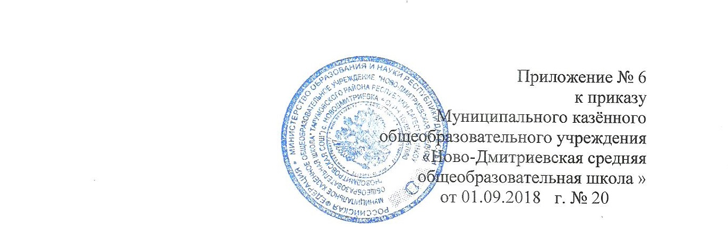

**СОГЛАСИЕ ЗАКОННОГО ПРЕДСТАВИТЕЛЯ**

**НА ОБРАБОТКУ ПЕРСОНАЛЬНЫХ ДАННЫХ РЕБЕНКА (ПОДОПЕЧНОГО)**

Я, ___________________________________________________________________________, (Ф.И.О.)

Проживающий по адресу:__________________________________________________________

________________________________________________________________________________

________

Паспорт серия _____________ №________________, выданный (кем и когда)___________

как законный представитель на основании ____________________________________________

(документ, подтверждающий, что субъект является законным представителем подопечного)

настоящим даю свое согласие на обработку в *Муниципальном казённом*

*общеобразовательном учреждении «Ново-Дмитриевская средняя общеобразовательная школа»* персональных данных своего ребенка (подопечного)____________________________

______________________________________________________(ФИО, дата рождения)

к которым относятся:

-данные свидетельства о рождении;

-данные медицинской карты;

-адрес проживания подопечного;

-данные ИНН

-данные СНИЛС

-прочие сведения.

Я даю согласие на использование персональных данных своего подопечного в целях:

-обеспечения учебного процесса подопечного;

-медицинского обслуживания;

-ведения статистики.

Настоящее согласие предоставляется на осуществление любых действий в отношении

персональных данных моего подопечного, которые необходимы или желаемы для достижения указанных выше целей, включая (без ограничения) сбор, систематизацию, накопление, хранение, уточнение (обновление, изменение), использование, распространение(в том числе передачу третьим лицам ) обезличивание, блокирование, трансграничную передачу персональных данных, а также осуществление любых иных действий с моимиперсональными данными, предусмотренных действующим законодательством РФ.

*Муниципальное казённое общеобразовательное учреждение «Ново-Дмитриевская средняя общеобразовательная школа» гарантирует, что обработка персональных данных* осуществляется в соответствии с действующим законодательством РФ.

Я проинформирован, что *Муниципальное казённое*  *общеобразовательное учреждение «Ново-Дмитриевская средняя общеобразовательная школа»*

будет обрабатывать персональные данные как неавтоматизированным, так и автоматизированным способом обработки.

Данное Согласие действует до достижения целей обработки персональных данных подопечного в *МКОУ «Ново-Дмитриевская СОШ»*

Согласие может быть отозвано по моему письменному заявлению.

Я подтверждаю, что, давая такое Согласие, я действую своей волей и в интересах своего подопечного.

Дата:_______________ Подпись______________ /________________/